Doorstrepen= er een streep doorheen zette (doorkrassen). Het woord is niet meer te lezen.
Onderstrepen= er een streep onder zetten. Het woord is nog goed te lezen.
Verbinden= aan elkaar vastmaken door er een lijntje tussen te zetten.
Omcirkelen= ergens een rondje omheen maken/ tekenen.

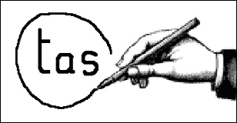

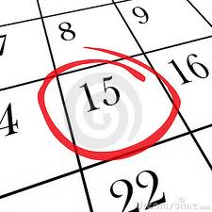

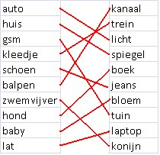

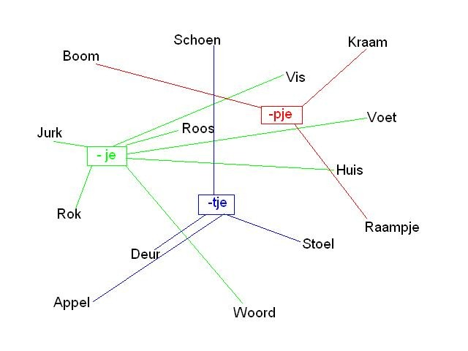
Dit is een MWidW-les. In die lessen leer je nieuwe woorden. De zinnen zijn allemaal onderstreept.

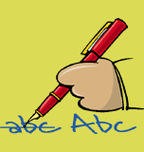
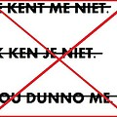
Omcirkelen
Verbinden
Onderstrepen
Doorstrepen

